Upišimo tekst kao na slici te riječ Multimedija suzimo a vern proširimo (spacing between letters u text panelu).



Sada ponovno utipkamo riječ multimedija i uz pomoć Horizontal kerning i Vertical kerningpokušamo dobiti tekst približno sličan slici ispod: (kerning pomiče slova na određenu poziciju za razliku od spacing between letters.

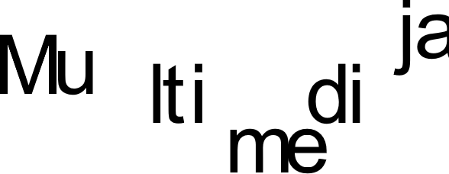

Sada ispišimo riječ multimedija tako da što je više moguće nalikuje slici ispod (koristeći character rotation i horizontal i vertical kerning):

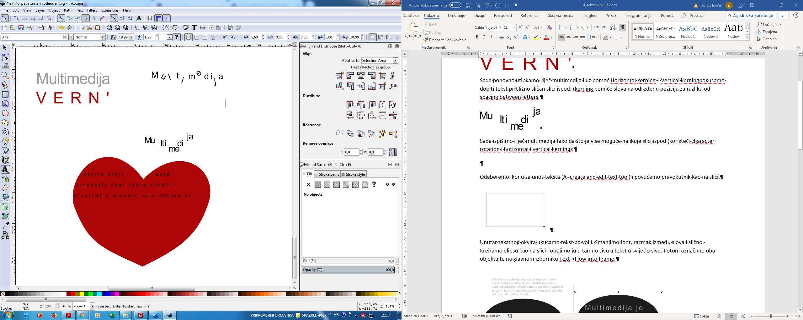

Upišemo tekst multimedija i nacrtamo uz pomoć bezie alata krivulju kao na slici:

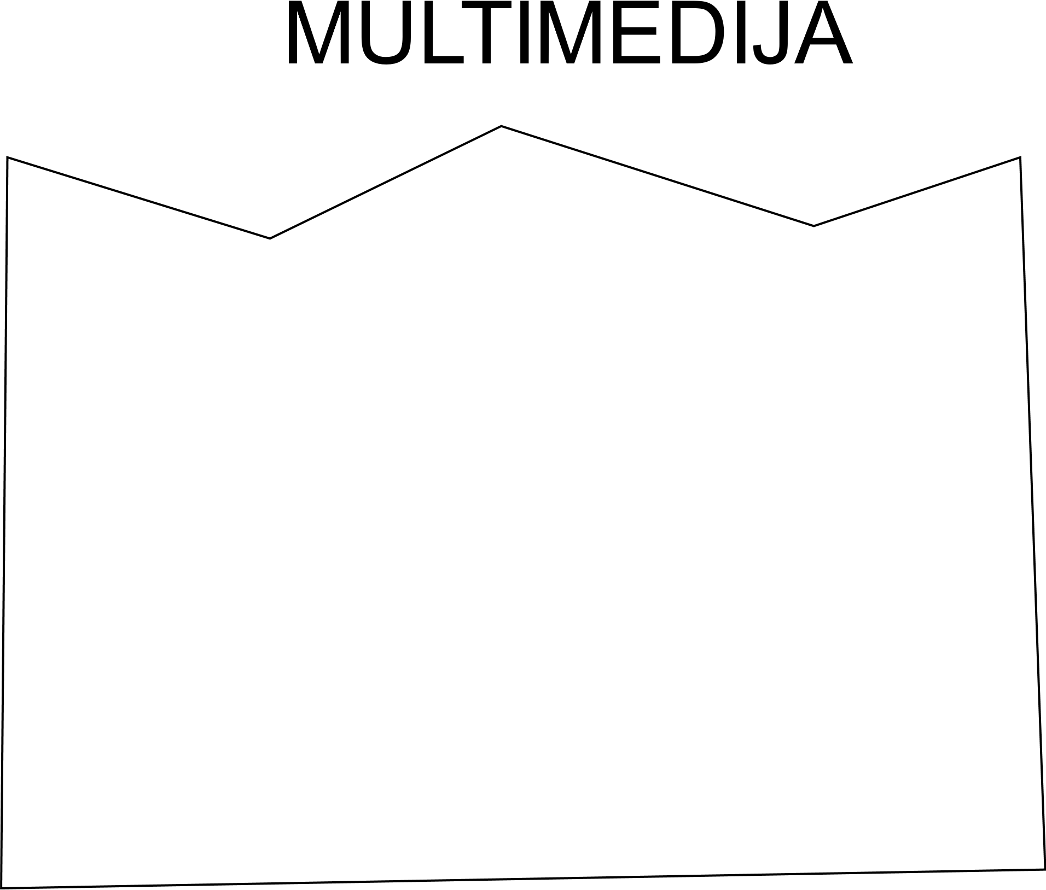

Zaoblimo krivulju kao na slici te tekst postavimo na krivulju Text->Put on path, razmaknemo proizvoljno slova te tekst pretvorimo u objekt Path->object to path.

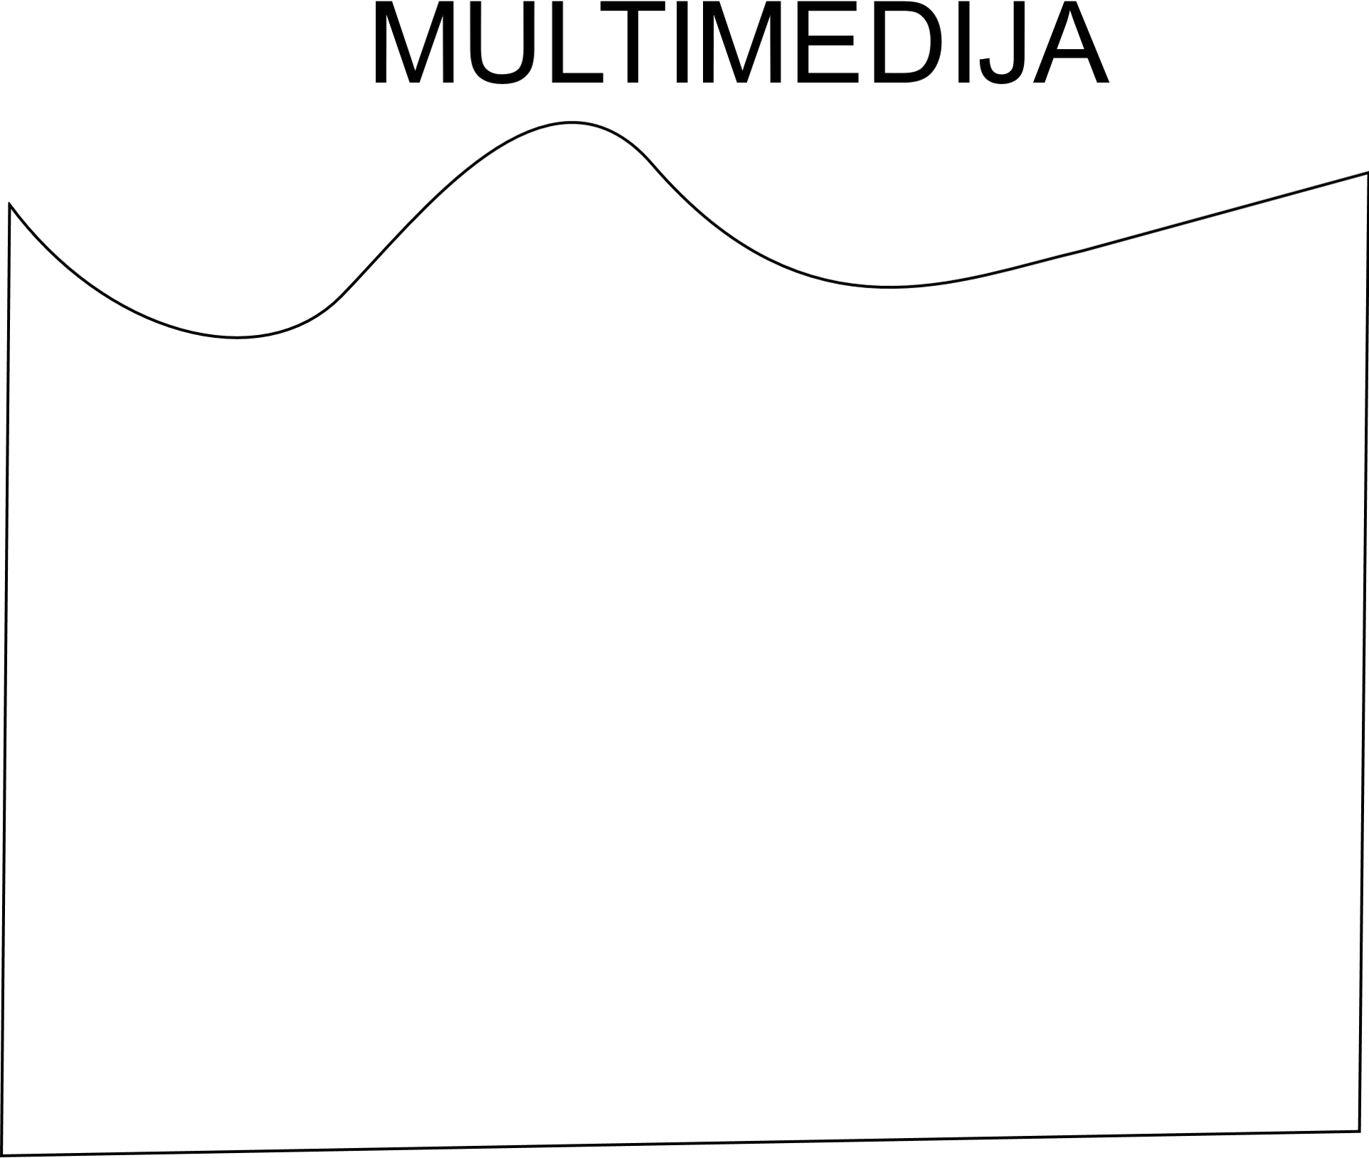

Obojimo slova u neku nijansu tamno crvene i na glavnom izborniku odaberemo object->ungroup kako bi omogućili obradu pojedinačnog slova.

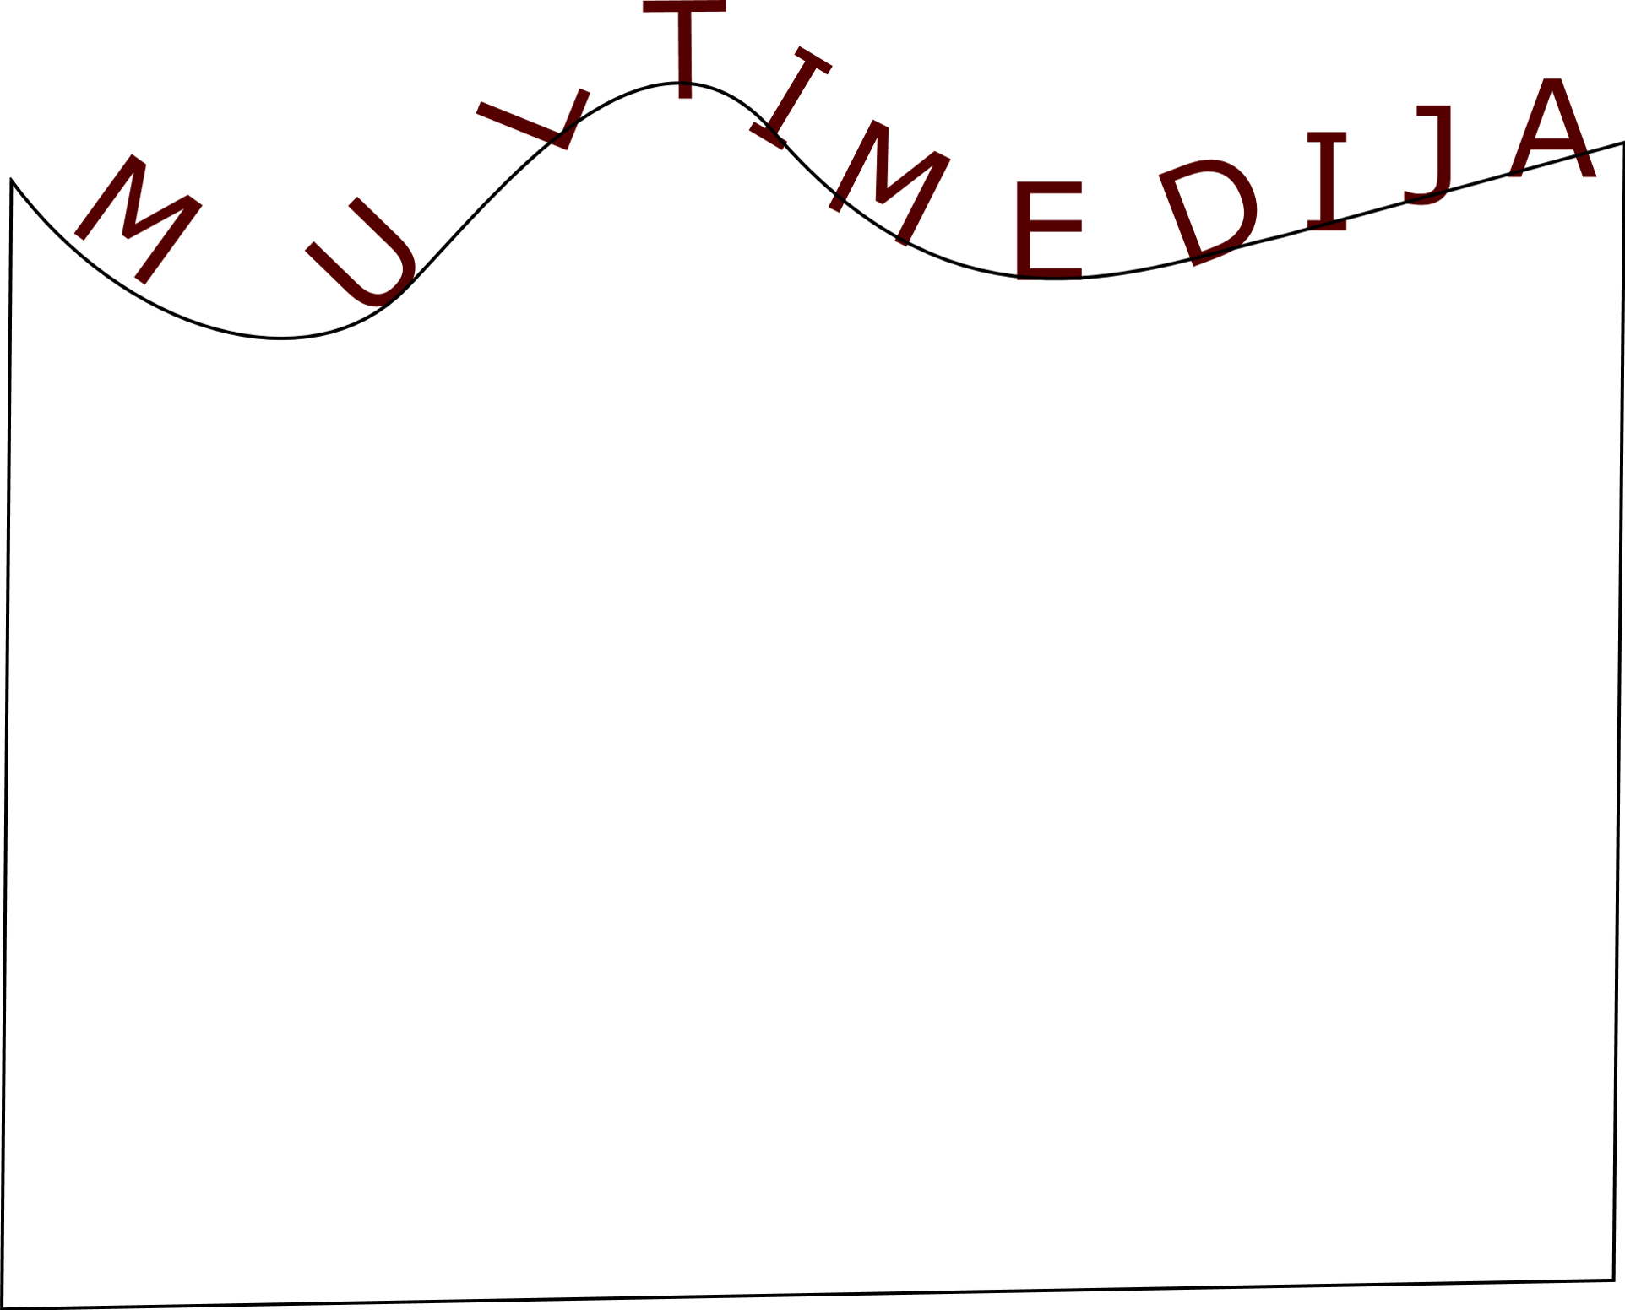

Sada obojimo oblik gradijentom koji počinje istom bojom kao slova a završava svjetlijom nijansom. Maknuti obrub obliku.

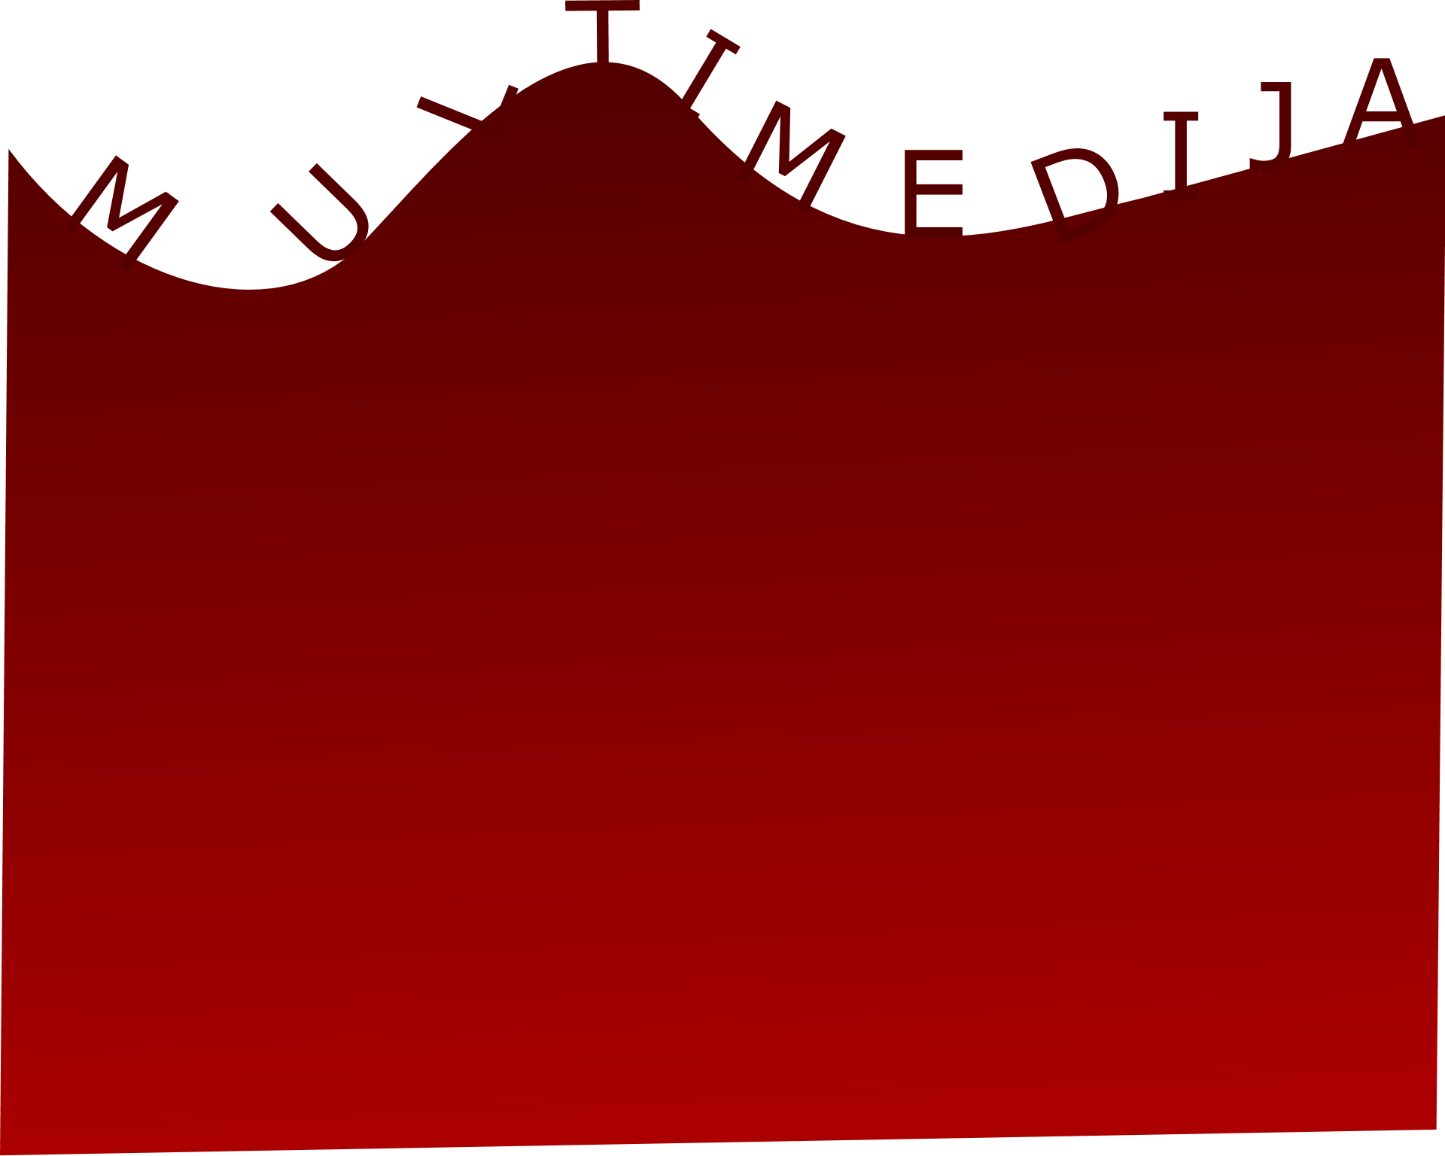

Upišimo opet multimedija dva puta te tekstu promijenimo smjer. Trebamo pozvati okvir Text->Text and FOnt te pritisnuti applay za svaku promjenu nad tekstom

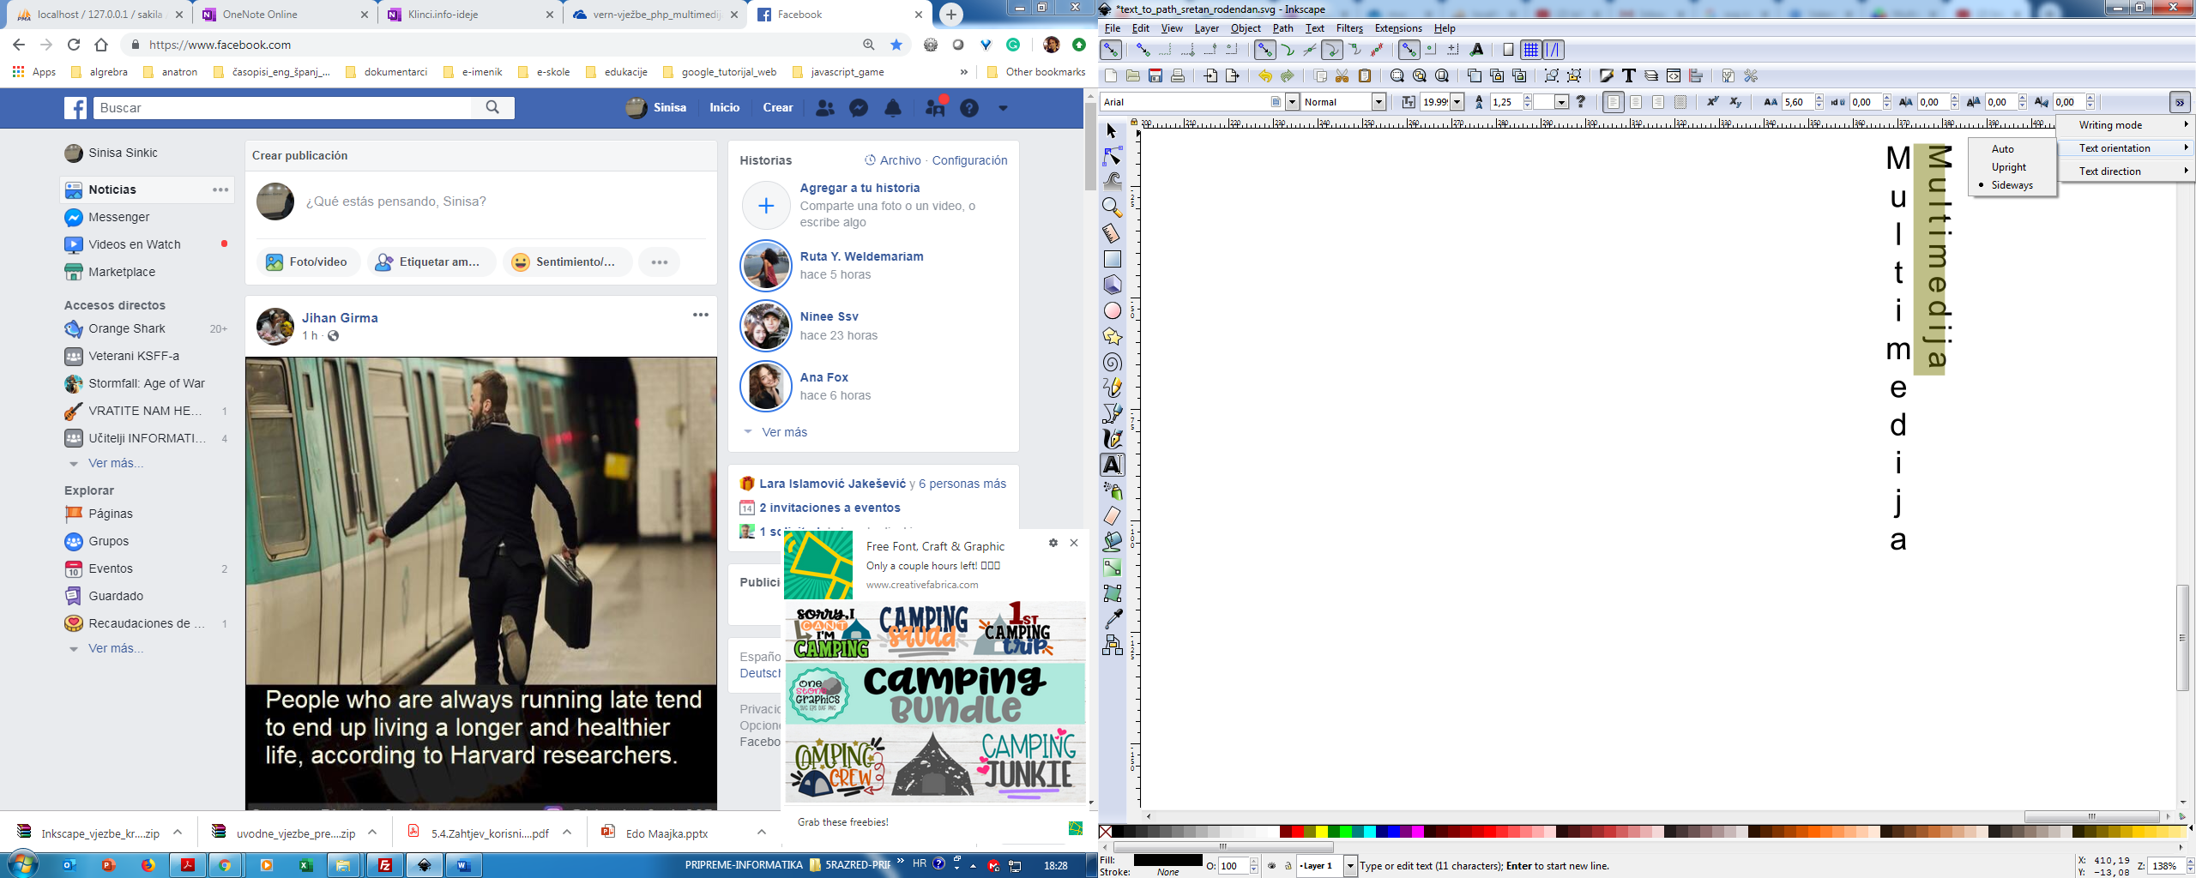

Krerijamo neke od ovih slika:



Upišmo rečenicu sretan rođendan te kreirajmo kružnicu crne boje. Označimo oba objekta te sa glavnog izbornika odaberemo Text->Put on Path. Ponovimo postupak kako bi kreirali i drugu sliku (kod druge slike razdvojimo objekte naredbom Path->object to path te zatim ručno smanjimo i smjestimo tekst unutar kružnice ili naprosto nacrtamo novu veću kružnicu i smjestimo ju ispod teksta.

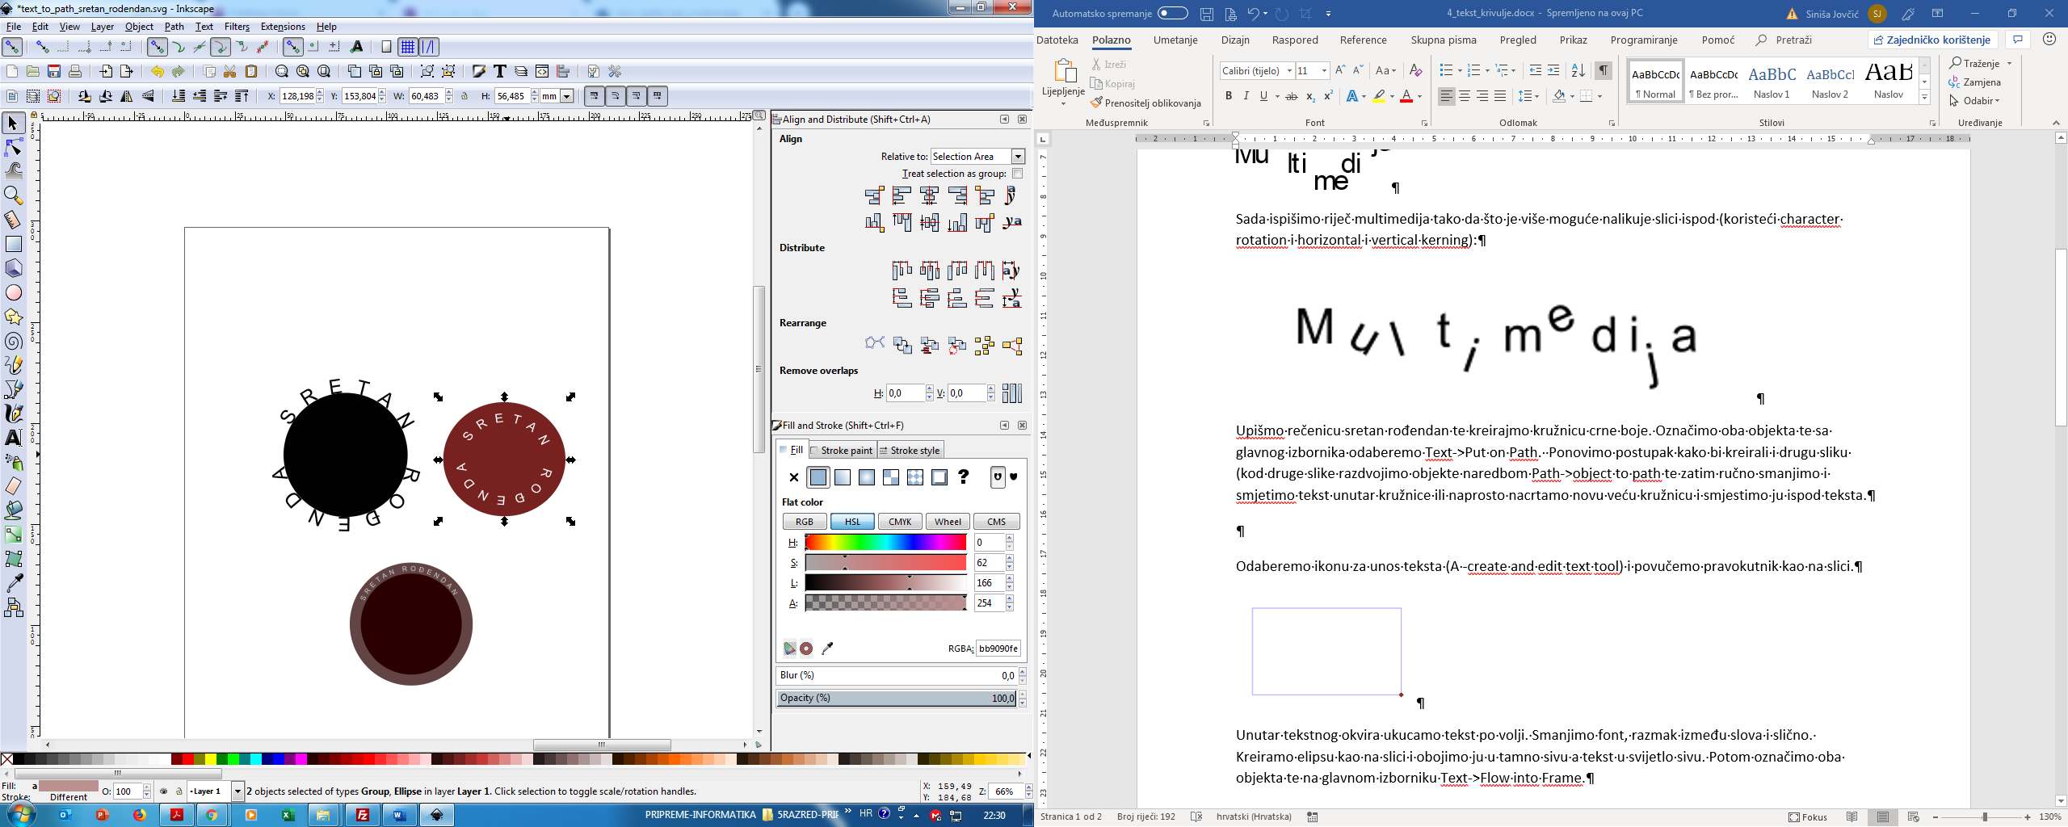

Kreiramo dvije kružnice te tekst po krivulji. Poslužimo se poravnanjem kako bi dobili oblik sa slike.

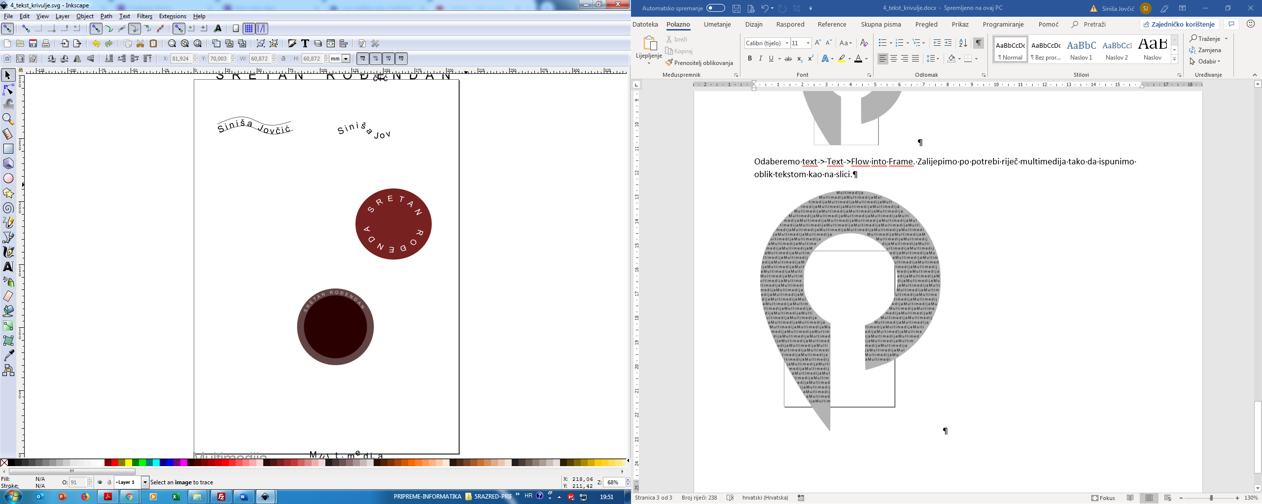

Potom primijenimo linearni gradijent na vanjsku (npr tamno svijetlo- gore dole) a na unutarnju kružnicu isti gradijent samo obrnuti smjer.

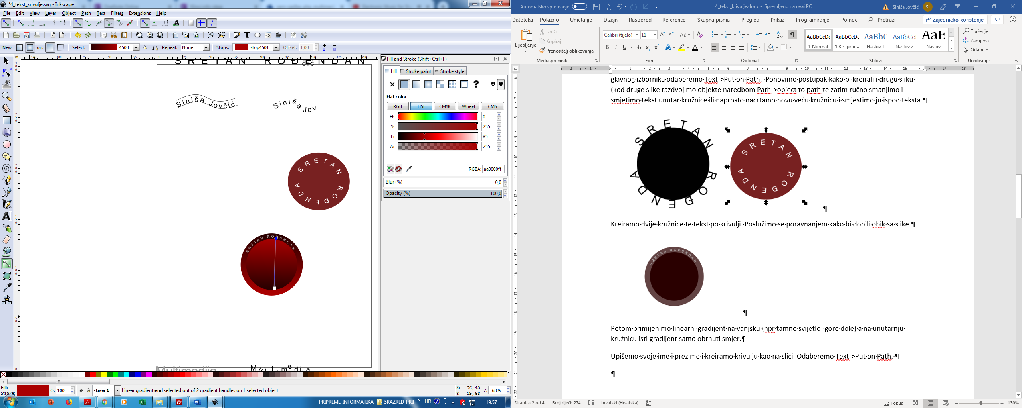

Upišemo svoje ime i prezime i kreiramo krivulju kao na slici. Odaberemo Text->Put on Path.

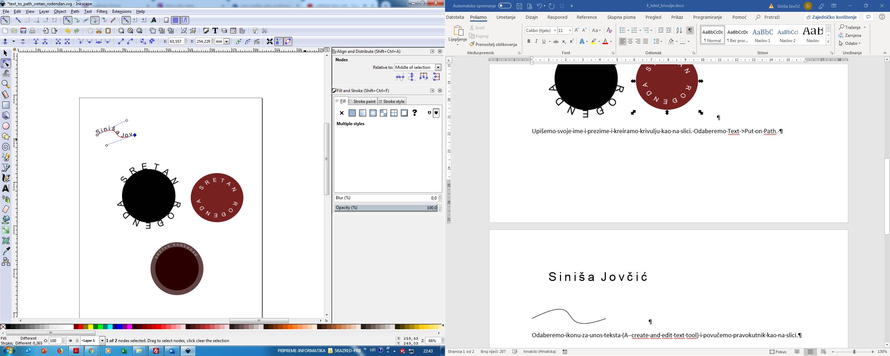

Razvučemo krivulju s desne strane kako bi se u potpunosti ispisivalo prezime. Kada smo gotovi dupliciramo liniju (ctrl+D) i izbrišemo duplo ime i prezime (Path->object to path). Liniju podesimo kao na slici (uz pomoć strelica na tastaturi).

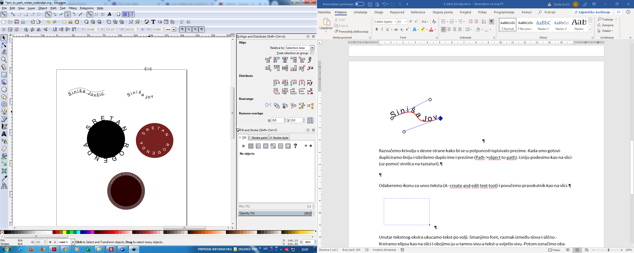

Odaberemo ikonu za unos teksta (A -create and edit text tool) i upišemo riječ multimedija. Riječ kopiramo a potom označimo i riječ i oblik iz slike 4a_tekst_krivulje.svg

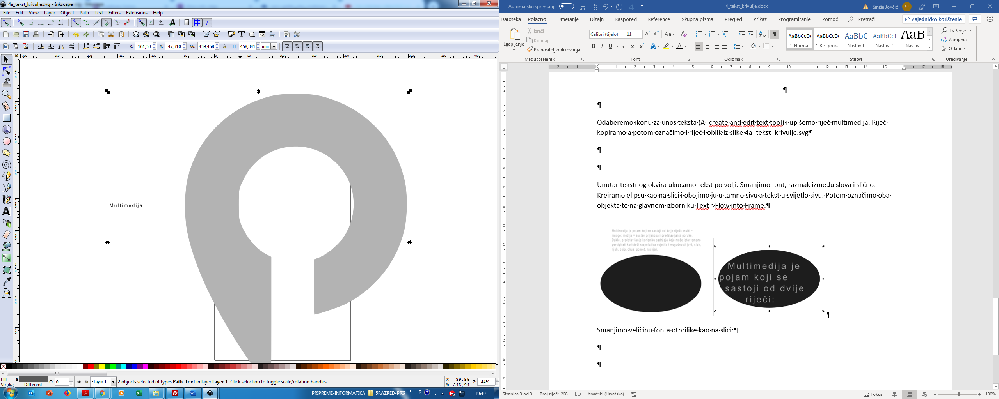

Odaberemo text-> Text->Flow into Frame. Zalijepimo po potrebi riječ multimedija tako da ispunimo oblik tekstom kao na slici.

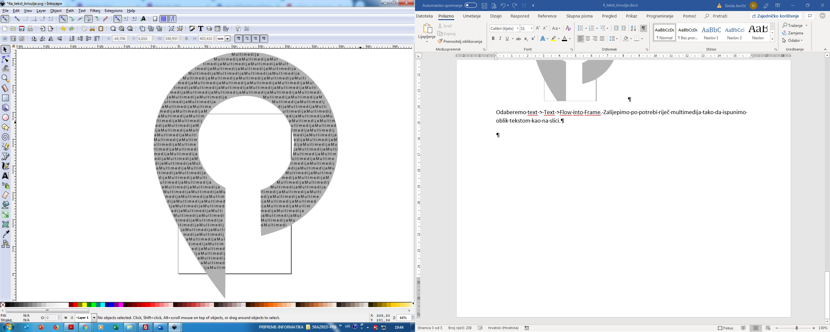

Perspektiva

Uz pomoć vodilica nacrtamo oblik kao na slici

Potom upišemo tekst VERN' te mu, uz pomoć Path Effects okvira dodamo perspektivu. Prvo tekst pretvorimo u Path->object to path, potom iz path odaberemo path effects . Dok je tekst označen pritisnemo plus (add new effect) u okviru path effects i odaberemo perspective/envelope

|  |  |
| --- | --- |
|  |  |
|  |  |

Odaberemo edit path from nodes alat te označimo čitav tekst. povlačenjem rubnih točaka dobivamo perspektivu. Promijenimo boju u bijelu

Ukucamo tekst vern kao na slici (**Color: CRVENA cmyk (0,100,100,0%), BIJELA; font Bell Gothic BLK BT**.)



Tekst pretvorimo u path Path->stroke to path.

Nacrtamo elipse kao na slici (dupliciramo i sl) pretvorimo ih u path->object to path te ih grupiramo ih naredbom path->union

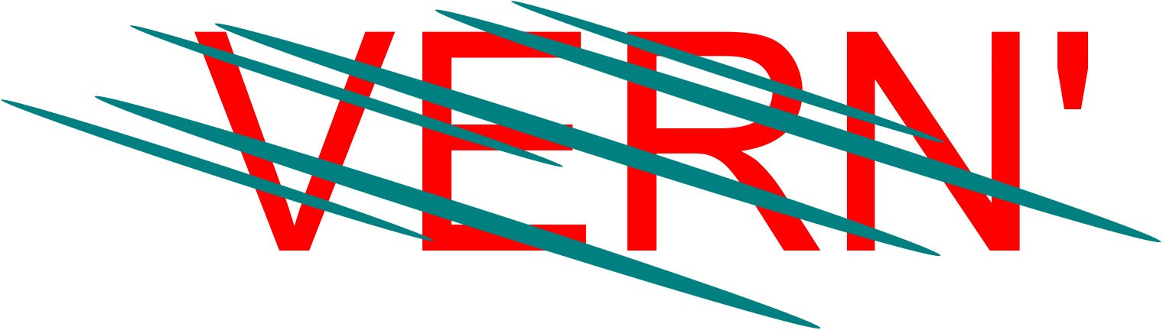

Smjestimo tekst VERN ispred elipsi a elipse dupliciramo i smjetimo iznad teksta.

Označimo gornji sloj elipsi i tekst te primijenimo naredbu path->divison

Obrišemo pojedine elemente teksta

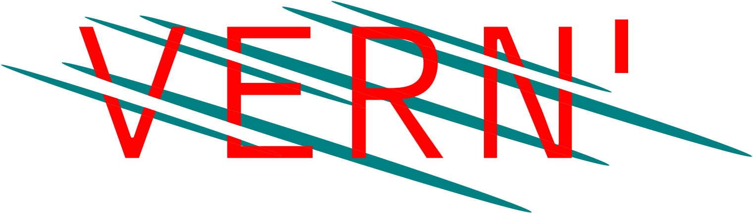

Elipse obojimo istom bojom slova

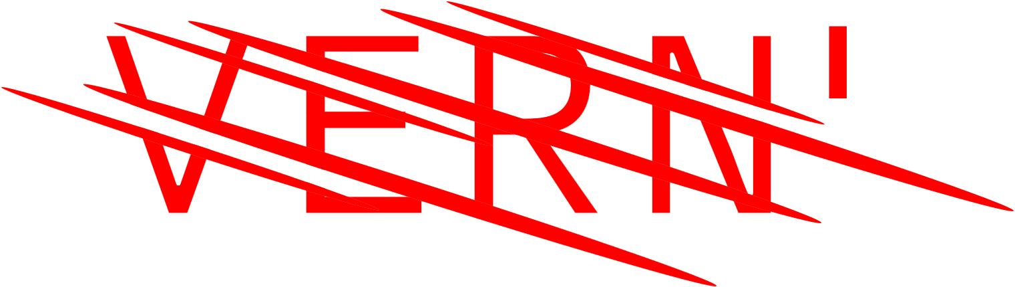

Možemo „ublažiti“ kuteve dodavajući novi shape (kod slova V ili N)

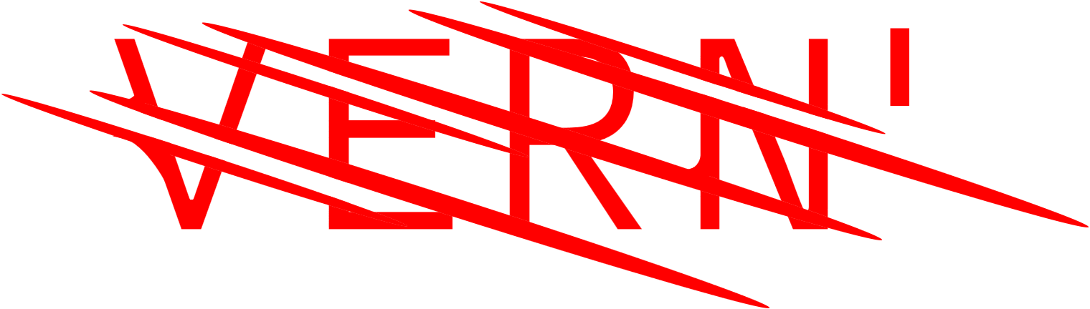

Kada smo uredili sliku možemo označiti čitav uradak i primijeniti path->union te dodati gradijent po želji

